MANUAL DE USUARIO
Sistema de Carga Masiva de Beneficiarios y Pesquisas

1. Propósito del Sistema
Permitir la carga masiva de beneficiarios o pesquisados, incluyendo sus datos personales, escolaridad, autorizaciones y relaciones familiares, asociados a una actividad (jornada o centro) y por país (Venezuela, Colombia, El Salvador).

2. Acceso al Sistema
URL: http://servicios.digisalud.org/carga_masiva/
Requiere tener acceso a red interna o estar configurado con acceso externo desde el servidor.

3. Uso Paso a Paso
- Seleccionar el país (Venezuela, Colombia, El Salvador)
- Elegir la actividad: Jornada o Centro
- Esperar que cargue el desplegable correspondiente: jornadas o centros disponibles
- Elegir el destino específico (con nombre e ID de institución)
- Seleccionar el tipo de carga:
  - Beneficiarios
  - Pesquisas (al hacerlo, se mostrará el subtipo: Antropometría o Sanguíneo)
- Seleccionar el archivo Excel a cargar (formato predefinido)
- Presionar el botón Cargar

4. Resultados
Tras la carga se mostrará:
- Número de personas insertadas
- Número de pacientes, escolaridades, autorizaciones y familiares
- Lista de duplicados u omisiones con detalles

5. Requisitos del Archivo Excel
- Encabezados en la fila 2 (nombres técnicos)
- Datos desde la fila 3 en adelante
- Columnas obligatorias:
  - Nombre Beneficiario
  - Apellidos Beneficiario
  - Genero Beneficiario
  - Fecha Nac. DD/MM/AAAA
  - Parroquia, Ciudad, Grado, Escuela, etc.
  - (Opcional) Datos del representante

📥 Módulo de Descarga de Plantillas

📝 Descripción
Este módulo permite a los usuarios descargar fácilmente las plantillas necesarias para la carga masiva de datos, así como el manual de usuario de la aplicación. Las descargas se realizan directamente desde la interfaz web y no requieren autenticación.
📁 Archivos Disponibles para Descargar
Opción en la Interfaz | Archivo Descargado | Descripción
Plantilla Beneficiario | Plantilla_Beneficiario.xlsx | Formato para registrar beneficiarios
Plantilla Antropometría | Plantilla_Antropometria.xlsx | Formato para datos de pesquisa antropométrica
Plantilla Sanguíneo | Plantilla_Sanguineo.xlsx | Formato para pesquisa de grupo sanguíneo
Manual de Usuario | Manual_de_Usuario.docx | Documento con instrucciones para uso del sistema

Acceso desde la Interfaz Web
En el menú lateral de la aplicación, dentro de la sección Descargas, el usuario podrá encontrar los siguientes enlaces:
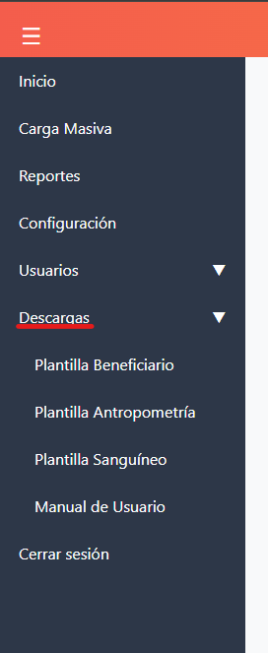

Módulo: Gestión de Usuarios
Este módulo permite realizar acciones sobre usuarios registrados del sistema según el país correspondiente (Venezuela, Colombia, El Salvador).

Acceso
Desde el menú lateral izquierdo, dentro de la sección Usuarios, puede acceder a:
- Bloquear Usuario
- Cambiar Contraseña
- Cambiar Correo

Pasos generales
- Seleccione el país correspondiente.
- Haga clic en “Buscar Usuarios”.
- Elija el usuario desde la lista desplegable.
- Según la opción:
  - Para bloquear, simplemente haga clic en el botón Bloquear.
  - Para cambiar contraseña, escriba la nueva contraseña y haga clic en Actualizar Contraseña.
  - Para cambiar correo, ingrese el nuevo correo y haga clic en Actualizar Correo.
- El sistema aplicará la modificación inmediatamente.
